高三理科数学试题
本试卷共6页，21小题， 满分150分．考试用时120分钟．
注意事项：
1．答卷前，考生务必用黑色字迹钢笔或签字笔将自己的姓名和考生号、试室号、座位号填写在答题卡上．
2．选择题每小题选出答案后，用黑色字迹钢笔或签字笔将答案填写在答题卡上对应题目的序号下面，如需改动，用橡皮擦干净后，再选填其他答案，答案不能答在试卷上．
3．非选择题必须用黑色字迹的钢笔或签字笔作答，答案必须写在答题卡各题目指定区域内的相应位置上；如需改动，先划掉原来的答案，然后再写上新的答案；不准使用铅笔和涂改液。不按以上要求作答的答案无效．
4．作答选做题时，请先用2B铅笔填涂选做题的题号对应的信息点，再作答。漏涂、错涂、多涂的，答案无效．
5．考生必须保持答题卡的整洁。考试结束后，将试卷和答题卡一并交回．
第Ⅰ卷 （选择题 共4 0分）
一．选择题（本大题共8小题，每小题5分，共40分．在每小题给出的四个选项中，只有一项是符合题目要求的）
1. 若集合则A∩B是( ）
A． B. C. D．
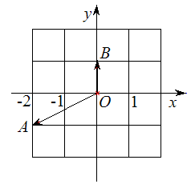
2．如图，在复平面内，复数，对应的向量分别是
，，则复数对应的点位于（ ）
A.第一象限 B.第二象限
C.第三象限 D.第四象限
3．已知等差数列$\left\{a_{n}\right\}$中， ，，则前10项和$S_{\text{10}}=$（ ）
A ． 55 B ． 155 C ． 350 D ． 400
4. 函数f(x)=1+log${}_{2}x$与g(x)=2${}^{1−x}$在同一直角坐标系下的图象大致是 （ ）

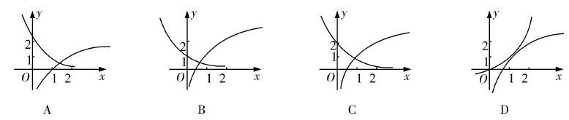

5．平面四边形中，，则四边形是 （ ）
A．矩形 B．梯形 C．正方形 D．菱形
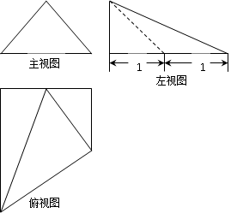
6． 一个四棱锥的三视图如图所示，其中主视图是腰长为1的等腰
直角三角形，则这个几何体的体积是
A． B． C． D．
7．下列命题：①函数的最小正周期是；
②函数是偶函数；
③若，则； ④椭圆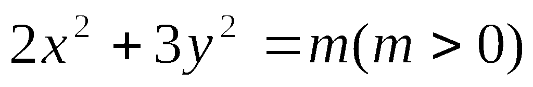的离心率不确定。
其中所有的真命题是（ ）
A.①② B.③④ C.②④ D.①③
8.定义在上的函数,如果存在函数为常数,使得对一切实数都成立,则称为函数的一个“承托函数”.现有如下命题：①对给定的函数,其承托函数可能不存在,也可能有无数个；②为函数的一个承托函数；③定义域和值域都是的函数不存在承托函数.其中正确的命题是( ).
A.① B.② C.①③ D.②③

第Ⅱ卷（非选择题 共110分）
二、填空题：本大题共7小题，考生作答6小题，每小题5分，满分30分．
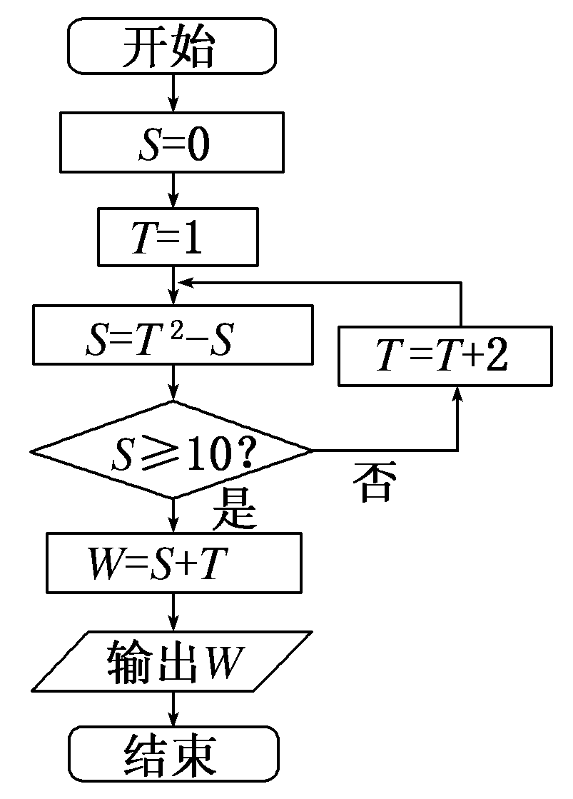
（一）必做题（9～13题）
(一)必做题(9～13题)
9． 已知$\text{sin}(\frac{π}{2}+ϕ)=\frac{\sqrt{3}}{2},\left(0<ϕ<π\right)$，则$\text{tan}ϕ$=________ ．
10．若
则a₃= 。
11. 右图是一个算法的程序框图，最后输出的W＝________.

12．在区间内随机地取出一个数，使得
的概率为 ．

13.已知、满足,若使得取最大值的点有无数个,则的值等于 .

（二）选做题：第14、1 5题为选做题，考生只能选做一题，两题全答的，只计算前一题的得分．
14.(坐标系与参数方程选讲选做题)已知在平面直角坐标系xoy中圆C的参数方程为：
，（为参数），以OX为极轴建立极坐标系，直线极坐标方程为：
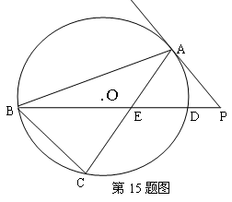
则圆C截直线所得弦长为 .
15.(几何证明选讲选做题)如图，△ABC是的内接三角形，
PA是的切线，PB交AC于点E,交于点D，
PA=PE,，PD=1，PB=9，则EC=

三、解答题（本大题共6小题，满分75分，解答须写出文字说明、证明过程和演算步骤）
16．（本小题满分12分）
已知函数, ．
（1）求函数的最大值和最小值；
（2）设函数在上的图象与轴的交点从左到右分别为M、N，图象的最高点为$P$,求与的夹角的余弦．

17．（本小题满分12分）
PM2.5是指大气中直径小于或等于2.5微米的颗粒物，也称为可 入肺颗粒物。我国PM2.5标准采用世卫组织设定的最宽限值，即PM2.5日均值在35微克/立方米以下空气质量为一级；在35微克/立方米75微克/立方米之间空气质量为二级；在75微克/立方米以上空气质量为超标．
某试点城市环保局从该市市区2011年全年每天的PM2.5监测数据中随机的抽取15天的数据作为样本，监测值如茎叶图所示（十位为茎，个位为叶）
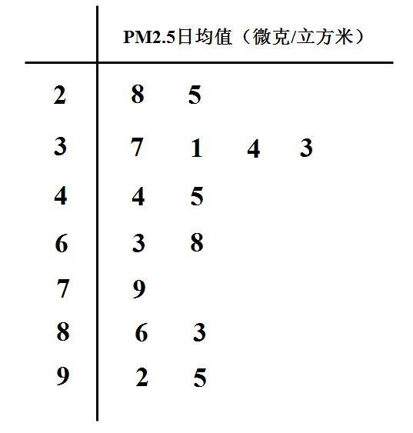
（I）从这15天的PM2.5日均监测数据中，随机抽出三天，求
恰有一天空气质量达到一级的概率;
（II）从这15天的数据中任取三天数据，记表示抽到PM2.5
监测数据超标的天数，求的分布列;
（III）以这15天的PM2.5日均值来估计一年的空气质量情况，
则一年（按360天计算）中平均有多少天的空气质量达到
一级或二级．

18．如图,在三棱柱ABC-A₁B₁C₁中,AA₁C₁C是边长为4的正方形,平面ABC⊥平面AA₁C₁C,AB=3,BC=5.
(Ⅰ)求证:AA₁⊥平面ABC;
(Ⅱ)求二面角A₁-BC₁-B₁的余弦值;

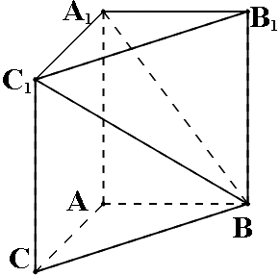

19．（本小题满分14分）
设为数列$(t,3)$的前$m$项和，对任意的$f(x)$，都有$x=\frac{1}{p},$($−\text{ln}p$为正常数)．
（1）求证：数列$p>0$是等比数列；
（2）数列$x∈\left(0,+∞\right)$满足$f(x)≤0$，求数列$f(x)_{\text{max}}≤0$的通项公式；
（3）在满足（2）的条件下，求数列$\left\{\frac{2^{n+1}}{b_{n}}\text{cos}(n+1)π\right\}$的前$−\text{ln}p$项和$−\text{ln}p≥0,$．

20．（本题满分14分）如图，已知椭圆：的离心率为，以椭圆的左顶点为圆心作圆：，设圆与椭圆交于点与点．
（1）求椭圆的方程；
（2）求的最小值，并求此时圆的方程；
（3）设点是椭圆上异于,的任意一点，且直线分别与轴交
于点，为坐标原点，求证：为定值．

21．（本大题满分14分） 已知函数
（1）若x=2为的极值点，求实数a的值；
（2）若在上为增函数，求实数a的取值范围；
（3）当时，方程有实根，求实数b的最大值。
2013—2014学年度高三
理科数学答案
一、选择题 D B B C D A D A
1．选D 解：A={x|-1<x<2},B={x|x>3或x<-$\frac{1}{2}$}
2．【答案】B 【解析】复数，，，
3．【答案】B 【解析】由。
4.选C 解：画出草图
5．【答案】D 【解析】，
，。
6．【答案】A 【解析】四棱锥如图，
7．【答案】D 【解析】①
②, 定义域不关于原点对称，不是偶函数。
③若，则；
④$2x^{2}+3y^{2}=m(m>0)⇒\frac{x^{2}}{\frac{m}{2}}+\frac{y^{2}}{\frac{m}{3}}=1,$$a^{2}=\frac{m}{2},b^{2}=\frac{m}{3},e^{2}=\frac{c^{2}}{a^{2}}=\frac{a^{2}−b^{2}}{a^{2}}=\frac{1}{3}∴e=\frac{\sqrt{3}}{3}$（确定）
8.【答案】A【解析】对于①,若,则,就是它的一个承托函数,且有无数个.又就没有承托函数,∴①正确；对于②,∵时,,
,∴,∴不是的一个承托函数；对于③,若定义域和值域都是的函数,则是的一个承托函数.故选A.
二、填空题：9．$\frac{\sqrt{3}}{3}$；10． 80 ； 11． 22 ； 13． 10 ；14． $4\sqrt{2}$；15． 4 。
9．【答案】$\frac{\sqrt{3}}{3}$ 【解析】$\text{sin}(\frac{π}{2}+ϕ)=\text{cos}ϕ=\frac{\sqrt{3}}{2},\left(0<ϕ<π\right)$所以$ϕ={\text{30}}^{0}$，$\text{tan}ϕ$=$\frac{\sqrt{3}}{3}$
10．【答案】80 【解析】$T_{3+1}=C_{5}^{3}(2x)^{3}=\text{80}x^{3}$，$a_{3}=\text{80}$
11．【答案】22 【解析】第1次运算得：S=1，T=3 ；第2次运算得：S=8 ，T= 5 ；第3次运算得：S=25－8 =17>10, 这时输出的W＝17+5=22
12．【答案】 【解析】由，得，
所以所求概率为．
13.【答案】
【解析】作出不等式组的平面区域,当与直线平行时,满足题意,故,即.
14．【答案】$4\sqrt{2}$【解析】圆C的参数方程为的圆心为$(\sqrt{3},1)$,半径为3,
直线普通方程为,即,
圆心C$(\sqrt{3},1)$到直线的距离为,
所以圆C截直线所得弦长
15．【答案】4 【解析】弦切角$∠\text{PAE}\text{=∠}\text{ABC}={\text{60}}^{0}$，又PA=PE,
所以$Δ\text{PAE}$为等边三角形，由切割线定理有${\text{PA}}^{2}=\text{PD}⋅\text{PB}=9$，所以AE=EP=PA=3，
ED=EPPD=2，EB=PBPE=93=6，由相交弦定理有：$\text{EC}⋅\text{EA}=\text{EB}⋅\text{ED}=\text{12}$
$$\text{EC}=\text{12}÷3=4$$
三、解答题：
16．解：（1）， ………3分
∵，∴，
∴函数的最大值和最小值分别为1，－1． ………5分
（2）解法1：令得．………6分
∵，∴或，∴ ………8分
由，且得，∴ ………9分
∴ ………10分
∴． ………12分
解法2：过点P作轴于,则 ………6分
由三角函数的性质知, , ………8分
由余弦定理得=．……12分
解法3：过点P作轴于,则 ………6分
由三角函数的性质知,．………8分
在中，．………10分
∵PA平分，∴…12分
17.解：（Ⅰ）记“从15天的PM2.5日均监测数据中，随机抽出三天，恰有一天空气质量达到一级”为事件， . ………4分
（Ⅱ）依据条件，服从超几何分布：其中，的可能值为
………5分
其分布列为：
. ………8分
（Ⅲ）依题意可知，一年中每天空气质量达到一级或二级的概率为，…9分
一年中空气质量达到一级或二级的天数为，则～ ………10分
， ……11分
一年中平均有240天的空气质量达到一级或二级 …… 12分
18.解: (I)因为AA₁C₁C为正方形,所以AA₁ ⊥AC.
因为平面ABC⊥平面AA₁C₁C,且AA₁垂直于这两个平面的交线AC,所以AA₁⊥平面ABC.
(II)由(I)知AA₁ ⊥AC,AA₁ ⊥AB. 由题知AB=3,BC=5,AC=4,所以AB⊥AC. 如图,以A为原点建立空间直角坐标系A-,则B(0,3,0),A₁(0,0,4),B₁(0,3,4),C₁(4,0,4),
设平面A₁BC₁的法向量为,则,即,
令,则,,所以.
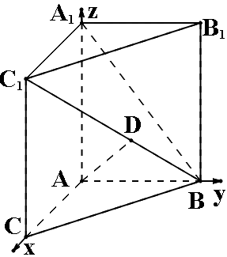
同理可得,平面BB₁C₁的法向量为,所以. 由题知二面角A₁-BC₁-B₁为锐角,所以二面角A₁-BC₁-B₁的余弦值为.
.
19．（本小题满分14分）
（1）证明：当$N$时，$x_{1}$，解得$x_{2}$．……………1分
当$f^{'}(x)=1−\frac{t}{x^{2}}$时，$\text{PM}$．即$y−(x_{1}+\frac{t}{x_{1}})=(1−\frac{t}{x_{1^{2}}})(x−x_{1})$．…………2分
又$\text{PM}$为常数，且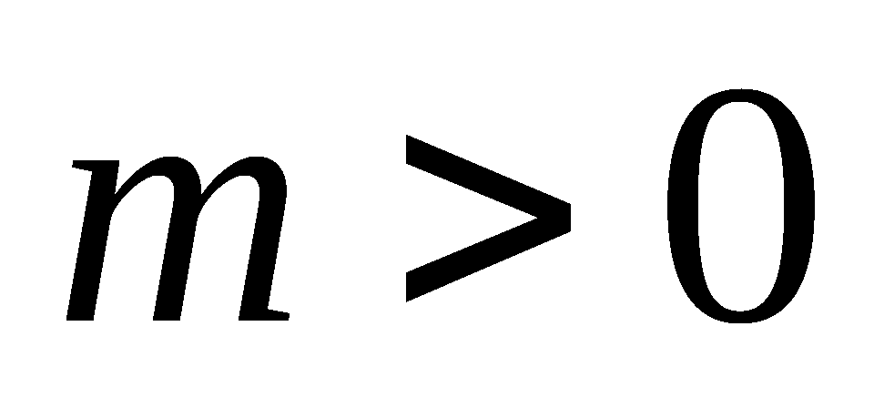，∴$P(1,0)$．
∴数列$0−(x_{1}+\frac{t}{x_{1}})=(1−\frac{t}{x_{1^{2}}})(1−x_{1})$是首项为1，公比为$x_{1^{2}}+2{\text{tx}}_{1}−t=0$的等比数列． ……………………3分
（2）解：$\text{PN}$． ………………………4分
∵$P(1,0)$，∴$x_{2^{2}}+2{\text{tx}}_{2}−t=0$$x_{1},x_{2}$，即$x^{2}+2\text{tx}−t=0$．…………5分
∴$\begin{aligned}\left\{x_{1}+x_{2}=−2t, | \right.\end{aligned}$是首项为$\left|\text{MN}\right|=\sqrt{(x_{1}−x_{2})^{2}+(x_{1}+\frac{t}{x_{1}}−x_{2}−\frac{t}{x_{2}})^{2}}$，公差为1的等差数列．………………………6分
∴$=\sqrt{(x_{1}−x_{2})^{2}[1+(1−\frac{t}{x_{1}x_{2}})^{2}]}$，即$=\sqrt{[(x_{1}+x_{2})^{2}−4x_{1}x_{2}][1+(1−\frac{t}{x_{1}x_{2}})^{2}]}$．…………7分
（3）解：由（2）知$\left|\text{MN}\right|=\sqrt{\text{20}t^{2}+\text{20}t}$，则$\frac{2^{n+1}}{b_{n}}\text{cos}(n+1)π=(−1)^{n+1}(2n−1)⋅2^{n}$
所以$T_{n}=1×2−3×2^{2}+5×2^{3}−7×2^{4}+⋅⋅⋅+(−1)^{n+1}(2n−1)⋅2^{n}$ ……8分
当n为偶数时，
$$T_{n}=1×2+5×2^{3}+9×2^{5}+⋅⋅+(2n−3)⋅2^{n−1}−[3×2^{2}+7×2^{4}+⋅⋅+(2n−1)⋅2^{n}]$$
令$S=1×2+5×2^{3}+9×2^{5}+⋅⋅+(2n−3)⋅2^{n−1}$ ………①
则$4S=1×2^{3}+5×2^{5}+9×2^{7}+⋅⋅+(2n−7)⋅2^{n}+(2n−3)⋅2^{n+1}$………②
①-②得 $−3S=1×2+4×2^{3}+4×2^{5}+⋅⋅+4⋅2^{n−1}−(2n−3)⋅2^{n+1}$
=$1×2+\frac{4×2^{3}(1−4^{\frac{n}{2}−1})}{1−4}−(2n−3)⋅2^{n+1}$
=$\frac{−6+\text{32}−2^{n+3}+3(2n−3)⋅2^{n+1}}{−3}$=$\frac{\text{26}+(6n−\text{13})⋅2^{n+1}}{−3}$
$∴S=\frac{\text{26}+(6n−\text{13})⋅2^{n+1}}{9}$ ……10分
令$S^{}=3×2^{2}+7×2^{4}+⋅⋅+(2n−1)⋅2^{n}$ ………③
$4S^{}=3×2^{4}+7×2^{6}+⋅⋅+(2n−5)⋅2^{n}+(2n−1)⋅2^{n+2}$………④
③-④得$−3S^{}=3×2^{2}+4×2^{4}+4×2^{6}+⋅⋅+4⋅2^{n}−(2n−1)⋅2^{n+2}$
=$\text{12}+\frac{4×2^{4}(1−4^{\frac{n}{2}−1})}{1−4}−(2n−1)⋅2^{n+2}$
=$\frac{−\text{36}+\text{64}−2^{n+4}+3(2n−1)⋅2^{n+2}}{−3}$=$\frac{\text{28}+(6n−7)⋅2^{n+2}}{−3}$
$∴S^{}=\frac{\text{28}+(6n−7)⋅2^{n+2}}{9}$ ……11分
$$∴T_{n}=S−S^{}=\frac{\text{26}+(6n−\text{13})⋅2^{n+1}}{9}−\frac{\text{28}+(6n−7)⋅2^{n+2}}{9}=−\frac{(6n−1)⋅2^{n+1}+2}{9}$$
……12分
当n为奇数时，n-1为偶数,
$$∴T_{n}=T_{n−1}+(−1)^{n+1}(2n−1)⋅2^{n}=−\frac{[6(n−1)−1]⋅2^{n}+2}{9}+(2n−1)⋅2^{n}$$
=$\frac{(−6n+7)⋅2^{n}−2+(\text{18}n−9)⋅2^{n}}{9}=\frac{(\text{12}n−2)⋅2^{n}−2}{9}=\frac{(6n−1)⋅2^{n+1}−2}{9}$
$∴T_{n}=\begin{aligned}\left\{−\frac{(6n−1)⋅2^{n+1}+2}{9}(n\text{为偶数）} | \right.\end{aligned}$ ………………14分
法二： $T_{n}=1×2−3×2^{2}+5×2^{3}−7×2^{4}+⋅⋅⋅+(−1)^{n+1}(2n−1)⋅2^{n}$ ……①
$−2T_{n}=−1×2^{2}+3×2^{3}−5×2^{4}+7×2^{5}−⋅⋅⋅+(−1)^{n+1}(2n−3)⋅2^{n}−(−1)^{n+1}(2n−1)⋅2^{n+1}$…②
…………9分
①-②得：
$3T_{n}=1×2−2×2^{2}+2×2^{3}−2×2^{4}+2×2^{5}−⋅⋅⋅+(−1)^{n+1}×2×2^{n}+(−1)^{n+1}(2n−1)⋅2^{n+1}$ …………10分
=$2+\frac{−2^{3}[1−(−2)^{n−1}]}{1−(−2)}+(−1)^{n+1}(2n−1)⋅2^{n+1}$ ………12分
=$\frac{6−8+(−1)^{n+1}2^{n+2}+3(−1)^{n+1}(2n−1)⋅2^{n+1}}{3}$
$=\frac{−2+(2+6n−3)⋅2^{n+1}(−1)^{n+1}}{3}=\frac{(6n−1)⋅2^{n+1}(−1)^{n+1}−2}{3}$ ………13分$∴T_{n}=\frac{(−1)^{n+1}(6n−1)⋅2^{n+1}−2}{9}$ …………14分
20.本题考查椭圆的方程和几何性质、圆的方程等基础知识，考查运算求解能力、推理论证能力，考查函数与方程思想、数形结合思想
解：（1）依题意，得，，$∴c=\sqrt{3}, b=\sqrt{a^{2}−c^{2}}=1$；
故椭圆的方程为 ． …………………3分
（2）方法一：点与点关于轴对称，设$M(x_{1},y_{1})$，$N(x_{1},−y_{1})$， 不妨设$y_{1}>0$．
由于点在椭圆上，所以$y_{1^{2}}=1−\frac{x_{1^{2}}}{4}$． （*） ……………4分
由已知，则$\vec{\text{TM}}=(x_{1}+2, y_{1})$，$\vec{\text{TN}}=(x_{1}+2, −y_{1})$，
$∴\vec{\text{TM}}⋅\vec{\text{TN}}=(x_{1}+2, y_{1})⋅(x_{1}+2, −y_{1})=(x_{1}+2)^{2}−y_{1^{2}}$ $=(x_{1}+2)^{2}−(1−\frac{x_{1^{2}}}{4})=\frac{5}{4}x_{1^{2}}+4x_{1}+3$$=\frac{5}{4}(x_{1}+\frac{8}{5})^{2}−\frac{1}{5}$．………6分
由于$−2<x_{1}<2$，故当$x_{1}=−\frac{8}{5}$时，取得最小值为．
由（*）式，$y_{1}=\frac{3}{5}$，故，又点在圆上，代入圆的方程得到．
故圆的方程为：． …………………8分
方法二：点与点关于轴对称，故设，
不妨设，由已知，则
$\vec{\text{TM}}⋅\vec{\text{TN}}=(2\text{cos}θ+2, \text{sin}θ)⋅(2\text{cos}θ+2, −\text{sin}θ)$ $=(2\text{cos}θ+2)^{2}−{\text{sin}}^{2}θ=5{\text{cos}}^{2}θ+8\text{cos}θ+3$$=5(\text{cos}θ+\frac{4}{5})^{2}−\frac{1}{5}$．……6分
故当时，取得最小值为，此时，
又点在圆上，代入圆的方程得到．
故圆的方程为：． ………8分
(3) 方法一：设$P(x_{0}, y_{0})$，则直线的方程为：$y−y_{0}=\frac{y_{0}−y_{1}}{x_{0}−x_{1}}(x−x_{0})$，
令，得$x_{R}=\frac{x_{1}y_{0}−x_{0}y_{1}}{y_{0}−y_{1}}$， 同理：$x_{S}=\frac{x_{1}y_{0}+x_{0}y_{1}}{y_{0}+y_{1}}$， …………10分
故$x_{R}⋅x_{S}=\frac{x_{1^{2}}y_{0^{2}}−x_{0^{2}}y_{1^{2}}}{y_{0^{2}}−y_{1^{2}}}$ （**） ………………11分
又点与点在椭圆上，故$x_{0^{2}}=4(1−y_{0^{2}})$，$x_{1^{2}}=4(1−y_{1^{2}})$，……………………12分
代入（**）式，得： $x_{R}⋅x_{S}=\frac{4(1−y_{1^{2}})y_{0^{2}}−4(1−y_{0^{2}})y_{1^{2}}}{y_{0^{2}}−y_{1^{2}}}=\frac{4(y_{0^{2}}−y_{1^{2}})}{y_{0^{2}}−y_{1^{2}}}=4$．
所以$\left|\text{OR}\right|⋅\left|\text{OS}\right|=\left|x_{R}\right|⋅\left|x_{S}\right|=\left|x_{R}⋅x_{S}\right|=4$为定值．……………………14分
方法二：设，不妨设，$P(2\text{cos}α, \text{sin}α)$，其中$\text{sin}α≠±\text{sin}θ$．则直线的方程为：$y−\text{sin}α=\frac{\text{sin}α−\text{sin}θ}{2\text{cos}α−2\text{cos}θ}(x−2\text{cos}α)$，
令，得$x_{R}=\frac{2(\text{sin}α\text{cos}θ−\text{cos}α\text{sin}θ)}{\text{sin}α−\text{sin}θ}$，
同理：$x_{S}=\frac{2(\text{sin}α\text{cos}θ+\text{cos}α\text{sin}θ)}{\text{sin}α+\text{sin}θ}$，………………12分
故$x_{R}⋅x_{S}=\frac{4({\text{sin}}^{2}α{\text{cos}}^{2}θ−{\text{cos}}^{2}α{\text{sin}}^{2}θ)}{{\text{sin}}^{2}α−{\text{sin}}^{2}θ}=\frac{4({\text{sin}}^{2}α−{\text{sin}}^{2}θ)}{{\text{sin}}^{2}α−{\text{sin}}^{2}θ}=4$．
所以$\left|\text{OR}\right|⋅\left|\text{OS}\right|=\left|x_{R}\right|⋅\left|x_{S}\right|=\left|x_{R}⋅x_{S}\right|=4$为定值．…………14分
21．(1)解： ……1分
因为x = 2为f (x)的极值点，所以 ……2分
即，解得：a = 0 ……3分
又当a = 0时，，从而x = 2为f (x)的极值点成立． ……4分
(2)解：∵f (x)在区间[3，+∞)上为增函数，
∴在区间[3，+∞)上恒成立． ……5分
①当a = 0时，在[3，+∞)上恒成立，所以f (x)在[3，+∞)上为增函数，
故a = 0符合题意． ……6分
②当a≠0时，由函数f (x)的定义域可知，必须有2ax + 1 > 0对x≥3恒成立，故只能a > 0，
所以在区间[3，+∞)上恒成立． ……7分
令，其对称轴为 ……8分
∵a > 0，∴，从而g (x)≥0在[3，+∞)上恒成立，只要g (3)≥0即可，
由，解得： ……9分
∵a > 0，∴．综上所述，a的取值范围为[0，] ……10分
(3)解：时，方程可化为，．
问题转化为在(0，+∞)上有解 ……11分
令，则 …12分
当0 < x < 1时，，∴h (x)在(0，1)上为增函数
当x > 1时，，∴h (x)在(1，+∞)上为减函数
故h (x)≤h (1) = 0，而x > 0，故 即实数b的最大值是0． ……14分

